Obhodna vadba
To je vadba, kjer izvajamo posamezne vaje na različnih postajah. Na vsaki postaji se trudiš da izvajaš vajo PRAVILNO, šele nato je pomembna hitrost.
Obhodna vadba poteka, tako da na posamezni postaji izvajamo vajo npr.15s nato pa imamo 15 s časa da pridemo do druge postaje se pripravimo in začnemo izvajat novo vajo.

Vadba GAMSI:
4 teden Januar: 1. serija: delaš 15s počivaš 20s
2. serija: delaš 20s počivaš 20s
Februar
1. teden: 1. serija: delaš 15s počivaš 20s
2. serija: delaš 20s počivaš 20
2. teden: 1. serija: delaš 15s počivaš 15s
2. serija: delaš 20s počivaš 20s
3. serija: delaš 15s počivaš 20s
3. teden: 1. serija: delaš 15s počivaš 15s
2. serija: delaš 25s počivaš 20s
3. serija: delaš 15s počivaš 20s
4. teden: 1. serija: delaš 15s počivaš 20s
2. serija: delaš 20s počivaš 20s
3. serija: delaš 15s počivaš 20s
Marec
1. teden: 1. serija: delaš 15s počivaš 15s
2. serija: delaš 25s počivaš 15s
3. serija: delaš 20s počivaš 20s
2. teden: 1. serija: delaš 20s počivaš 20s
2. serija: delaš 25s počivaš 15s
3. serija: delaš 20s počivaš 20s
3. teden: 1. serija: delaš 20s počivaš 20s
2. serija: delaš 30s počivaš 20s
3. serija: delaš 20s počivaš 20s
4. teden: 1. serija: delaš 15s počivaš 20s
2. serija: delaš 20s počivaš 20s
3. serija: delaš 15s počivaš 20s

VAJE- delajte jih v zaporedju kot so napisane(1,2,3…15). Najlažje je da jih sprintate, jih razrežete in jih potem po vrsti postavite po postajah, da takoj vsak ve kaj mora početi.
Če želite da vam bo uspelo narediti je potrebno začeti prav čas, ker to poteka cca 30-50 min.

1.POČEP
!!!PAZI!!
- NOGE V ŠIRINI RAMEN
-TEŽA NA PETE
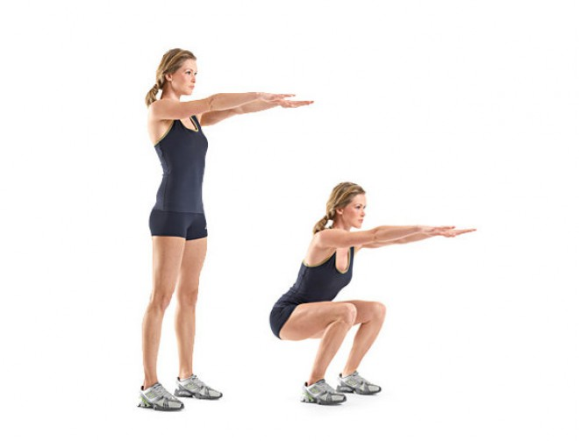
2.IZPADNI KORAKI NAPREJ
TEŽJA IZVEDBA: IZPADNI NAPREJ/NAZAJ
!!PAZI!!
- KOLENO NE SME ČEZ PRSTE
- NAPNI TREBUH IN HRBET KO DELAŠ
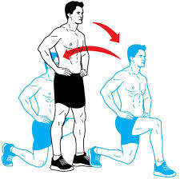
3.IZPADNI KORAK VSTRAN
!!PAZI!!
- TEŽA NA PETI
- RAVEN HRBET
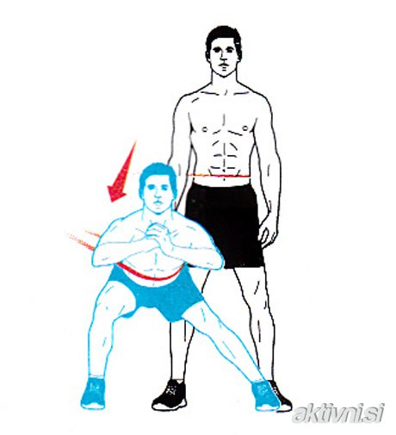
4.POEČP POSKOK
!!PAZI!!
- TRUP RAVEN, POGLED USMERJEN NAPREJ
- PRISTANEK NAJPREJ NA SPREDNJI DEL STOPAL IN NATO NA CELO STOPALO
- ODRIV IZ CELEGA STOPALA/PETE
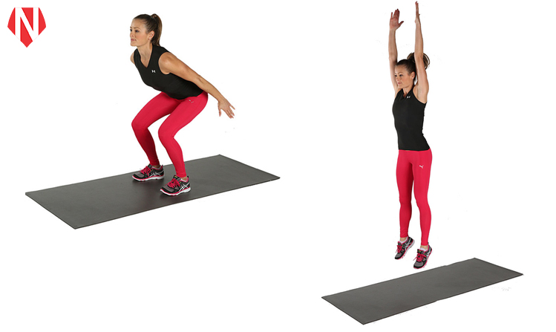
5.STOPANJE NA KLOP
!!PAZI!!
- TRUP JE RAVEN
- DRUGO KOLENO VISOKO DO VODORAVNEGA POLOŽAJA
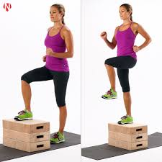

6.TREBUŠNJAKI Z DVIGNJENIMI NOGAMI
!!PAZI!!
- GLAVA JE PODALJŠEK TRUPA,POGLED V STROP
- ROKE SAMO RAHLO PRISLONJENE K GLAVI
- KRIŽ JE VSESKOZI NA PODLAGI

7.STRANSKI DVIG TRUPA LEVA+DESNA STRAN

Lažja izvedb: kolena so pokrčena
!!PAZI!!
- TRUP JE PORAVNAN
- KOMOLEC JE POD RAMO
- GLAVA PODALJŠEK TRUPA
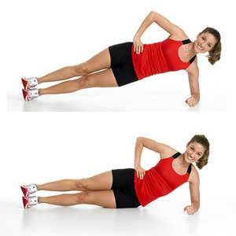

8.PRENAŠANJE ŽOGE/bidona/adidaska…
LAŽJA IZVEDBA: NOGE NA TLEH
!!PAZI!!
- RAVEN HRBET
- POGLED ZA ŽOGO
- ČIMVEČJE ROTACIJE

9.PLEZALEC
!!PAZI!!
- RAVEN HRBET
- POSTAVITEV DLANI NA TLEH POD RAMENI
- GLAVA V PODALJŠKU TRUPA
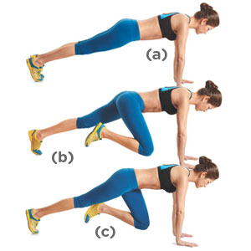
10. SUPERMEN
Pazi na raven hrbet!!
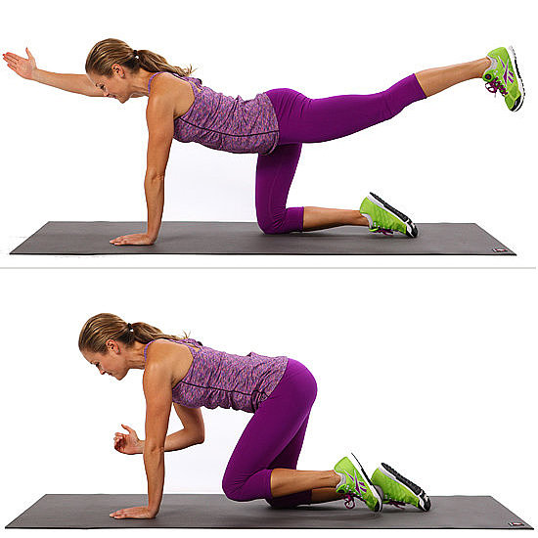

11.PLAVANJE
Nasprotna roka in noga delata gor dol
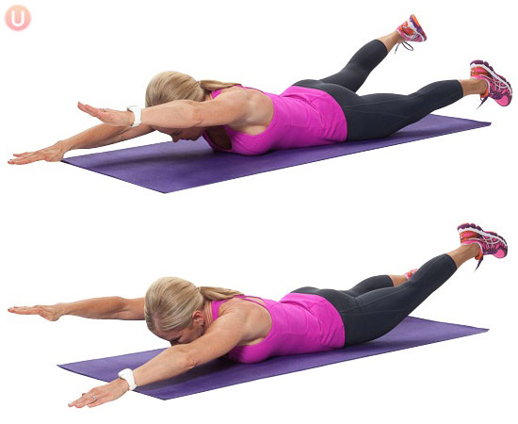
12. DVIG BOKOV
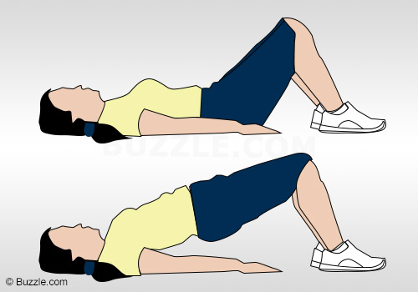

13. MIZICA
!!PAZI!!
- TRUP JE RAVEN, NIKJER UKRIVLJEN
- GLAVA JE V PODALJŠKU TRUPA
- KOMOLEC POSTAVIMO NA TLA POD RAMENA
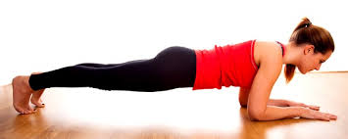

14. TRICEPS NA KLOPCI- lažja izvedba: pokrčene noge
!!PAZI!!
- DLANI GLEDAJO TJA KOT NOGE
- POGLED NAPREJ
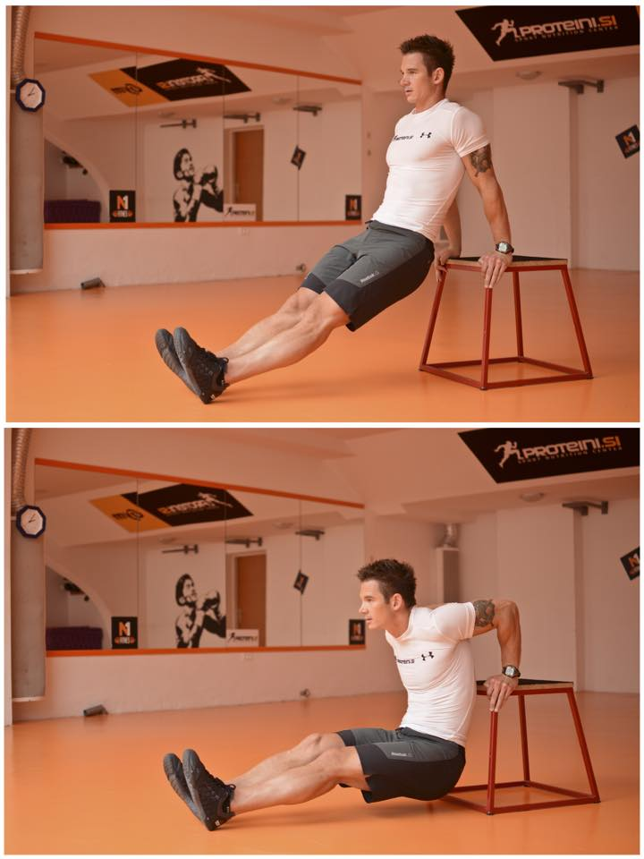
15.SKLECE
!!!PAZI!!
- TELO JE RAVNO
- DLANI POSTAVLJENE V SMERI TELESA
- GLAVA JE V PODALJŠKU TRUPA
TEŽJA IZVEDBA LAŽJA IZVEDBA
